 [Traduit de Anglais vers Français - www.onlinedoctranslator.com](https://www.onlinedoctranslator.com/fr/?utm_source=onlinedoctranslator&utm_medium=docx&utm_campaign=attribution)

1. Which greeting is best for a formal business meeting ?
   1. salut
   2. Hey
   3. Ravi de vous rencontrer

Ans: c) Ravi de vous rencontrer

1. If you leaving someone at night, you can greet them by saying
   1. Bonne nuit
   2. Bonjour
   3. Bonne soirée

Ans: a) Bonne nuit

1. Synonymous of goodbye
   1. A plus tard
   2. Au revoir
   3. Ravi de vous rencontrer

Ans: a) A plus tard

1.  Which one is greeting?
   1. salut
   2. Au revoir
   3. À demain
   4. Si longtemps

Ans: a) Bonjour

1. 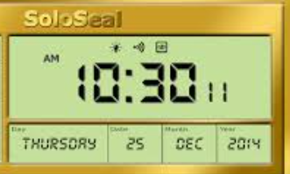 Match the correct greetings with the time
   1. Bonne nuit
   2. Bon après-midi
   3. Bonjour

Ans: a) Bonne nuit